Adı: |  | …………………. İmam Hatip Lisesi
Soyadı: |  | ………………. Eğitim Öğretim Yılı | Tarih: ……/……/ 202..
Sınıfı: |  | Temel Dini Bilgiler | Aldığı Not
No: |  | 9. Sınıf 2.Dönem 2. Yazılı / Sınav Soruları

1)Aşağıdakilerden hangisi nafile oruçlardan değildir?
A)Şevval ayında altı gün oruç tutmak.
B)Nezir (adak orucu)
C)Muharrem ayının 9-10 veya 10-11.günlerinde oruç tutmak (aşure orucu).
D)Her ayın üç gününde oruç tutmak (13-14 ve 15. Günleri tutmak
E)Pazartesi ve perşembe günleri oruç tutmak

2) Bir malın ticaret ya da doğum yolu ile artması ……………….. denir? Yukarıdaki boşluğa aşağıdakilerden hangisi gelmelidir?
A)Nema B)Öşür C)Yıllanma D)Nisap E)Tam Mülkiyet

3)Aşağıdakilerden hangi gruba zekat verilmez?
A)Fakirler B)Düşkünler C)Yolda kalanlar
D)Zekât memurları E)Kimsesiz olanlar

4)Aşağıdaki mallardan hangisinin nisap miktarı farklıdır?
A)Altın B)Toprak ürünleri C) Gümüş
D)Nakit para D)Koyun ve keçi

5)Aşağıdakilerden hangisi “Sadaka-i Cariye kapsamında değildir?
A)kendisinden yararlanılan ilim
B)Kendisinin tutamadı kaza orucu tutan salih evlat
C)Kendisinde Yararlanılan bilimsel çalışmalar
D)insanlığın yararına yapılmış han, hamam …
E)kendisine dua eden salih evlât

6) Hacca gidecek Müslüman da aşağıdaki durumlardan hangisinin olması gerekmez?
A)Akıl sağlığı yerinde ve ergenlik çağına girmiş olması
B)Hac yapmasına engel olacak bir hastalığının bulunmaması
C)Yaşlı olmaması
D)Hac yolculuğunu yapmaya yetecek maddi imkana sahip olması
E) Hacca giderken kullanacağı yolun güvenli olması gerekir.
7)Kabe hakkında verilen bilgilerden hangisi yanlıştır?
A) Yeryüzünde yapılan ilk mabettir.
B) Hz. İbrahim ve Hz. İsmail tarafından yapılmıştır.
C) Kâbe’yi çevreleyen alana Mescid-i Nebi denir.
D) Bütün Müslümanlar’ın kıblesidir.
E) Kâbe’ye Beytullah da denir.
8)Hac ve umre ibadetini yapmak isteyen kimselere Allah’ın (c.c.) bazı davranışları belli bir süre yasaklamasıdır. Tanımı yapılan kavram aşağıdakilerden hangisidir?
A) İhram B)Tavaf C) Sa’y D) Vakfe E) Şavt

9) Aşağıdakilerden hangisi hac ibadetinin faydalarından biri olamaz?
A) Müslümanlar’ın kardeşlik bağlarını güçlendirir.
B) İnsanların Allah (c.c) katında eşit olduğunu öğretir.
C) Müslümanlar’ın davranışlarını güzelleştirmesine yardımcı olur.
D) Allah’a (c.c) kul olmanın önemini hissettirir.
E) Zengin olmanın ne kadar önemli olduğunu fark ettirir.

10)Hacda giydiğimiz ihram kıyafeti, sahip olduğumuz tüm makam ve mevkileri terk edip sadece kul kimliğimizle Allah’a (c.c) döneceğimizi bize hatırlatan iki parça dikişsiz kumaştan oluşur. Buna göre aşağıdakilerden hangisi ihram kıyafetinin simgelediği değerler arasında yer almaz?
A) Müslüman kendini diğer Müslümanlar’dan üstün görmez.
B) Maddi imkânların fazlalığı Allah (c.c) katında bir üstünlük sağlamaz.
C) İhram kıyafetinin dikişsiz olması gerekir.
D) Tüm Müslümanlar’a “Allah’ın (c.c) eşit kulları” gözüyle bakmalıyız.
E) İhram kıyafetinin kaliteli kumaştan seçilmesi, hac ibadetinin değerini arttırır.

11)Hacerü’l-Esved taşından başlayıp Kâbe etrafında yedi(7) defa dönmeye ne denilir?
A)Şaft B)Vakfe C)Tavaf D)Sa’y E)İhram

12)Mekke-i Mükerreme’den önce ihrama girilmesi gereken sınırlara ne ad verilir?
A)Arafat B)Beytu’llah C)Mikat D)Müzdelife E)Mina

13) Arefe günü güneşin zevalinden (batımından) Kurban Bayramı’nın birinci günü şafak sökünceye kadar Arafat’ta kısa bir süre de olsa durmaya ne ad verilir?
A)Mina B)Sa’y C)Vakfe D)Tavaf E)Şaft

14)Zekat verilen sınıflardan biri olup, kalpleri İslâm’a ısındırılmak istenen kimselerdir. Bunlara ne ad verilir?
A)Mükellefe-i Kulûb B)Hacerü’l-Esved C)Haticetü’l-Kübra D)Havaic-i Asliyye E)Medine-i Münevvere

15) 1-ihram 2-şeytan taşlama 3-şavt
4-tavaf 5-safa 6-mina 7- vakfe Yukarıdakilerden hangileri haccın farzlarındandır? A)1-3-4-6 B)2-4-5 C) 2-3-5-6
D)1-4-7 E)3-6-7

16) Hac da ihrama giren Müslümanlar lebbeyk Allahümme lebbeyk diye dualar okurlar.
Yukarıda ki duanın ismi aşağıdakilerden hangisidir?
A)Telbiye B)Tekbir C)Teşrik D)İhlas E)Şükür

17) Sözlükte ‘tükenmek, tamamlanmak, son bulmak’ anlamlarına gelir. Tanımı ise Allah’ın hoşnutluğunu kazanmak amacıyla kişinin kendi malından harcama yapması, ihtiyaç sahiplerine yardım etmesidir.
Yukarıda bilgi verilen kavram aşağıdakilerden hangisidir?
A)Fitre B)Fidye C)Zekat D)İnfak E)Yardım

18)Aşağıdakilerden hangisi vacip oruca örnektir.
A)Kefaret B)Kaza C)Adak
D)Muharrem ayı orucu E)Şevval ayı orucu

19)Yaşlılık ve iyileşme ümidi olmayan bir hastalık nedeniyle oruç tutamayan bir Müslümanın tutamadığı her gün için bir fakiri doyurmasıdır.
Tanımı verilen kavram aşağıdakilerden hangisidir?
A)Fitre B)Fidye C)Zekat D)İnfak E)sadaka

20)Ramazan ayında Kur’an-ı bir kişinin okuması diğerlerinin takip etmesi sonucunda Kur’an’ın baştan sona okunmasıdır. Tanımı verilen kavram aşağıdakilerden hangisidir?
A)itikaf B)Fidye C)Mukabele D)Murakabe E)Münazara

21)‘……………… sabrın yarısıdır.
Yukarıda ki hadis aşağıdaki ibadetlerden hangisiyle tamamlanmalıdır?
A)Hac B)Oruç C)Zekat D)Namaz E)Kurban

22)Aşağıdaki oruç çeşitlerinden hangisi farz bir oruç çeşididir?
A)Kaza Orucu
B)şevval ayı orucu
C)adak orucu
D)Pazartesi ve perşembe orucu E)muharrem orucu

23)Aşağıdakilerden hangisi zekatın bireysel faydalarından birisi değildir?
A)İnsana huzur verir.
B)Sevap kazandırır.
C))toplumda fakirlik sorunu çözülür.
D)İnsana şükretmeyi öğretir.
E)Kişi Allah’ın rızasını kazanır.

24)Aşağıdaki davranışlardan hangisi orucu bozan bir durumdur?
A)Unutarak bir şey yiyip içmek
B)Göz damlası kullanmak
C)Başkasına kan vermek
D)Abdest alırken yanlışlıkla su içmek
E)Koku sürünmek

25) Hac ve umre hakkında verilen bilgilerden hangisi yanlıştır?
A)Hac yılda bir kez yapılır
B)Hac farz, umre sünnettir.
C)hac da yapılanlarla umrede yapılanlar aynıdır.
D)Umre istenilen zaman da yapılabilir.
E)Umre de şeytan taşlama yoktur.

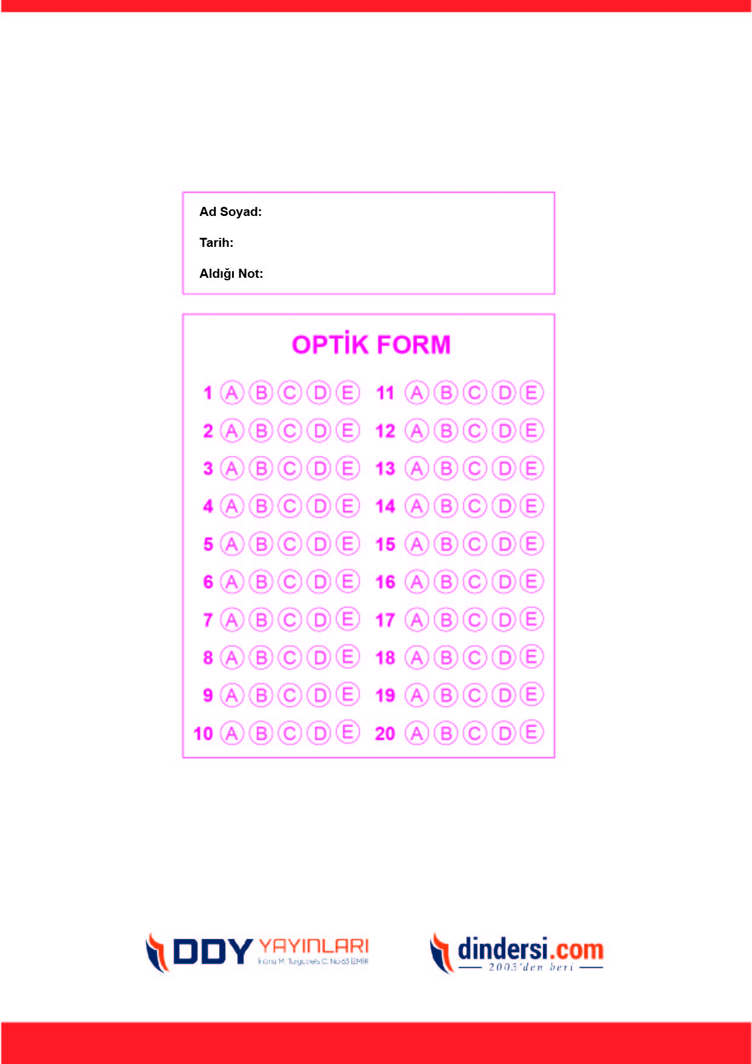
DİĞER SINAVLAR İÇİN TIKLAYINIZ.

